Red Latinoamericana de Fitomedicina
Sociedad Latinoamericana de Fitomedicina

Estimado profesional de la salud
Es un gran placer saludarle, y a la vez, hacerle partícipe de esta invitación para formar parte de la Red Latinoamericana de Fitomedicina, con vista a crear también la Sociedad Latinoamericana de Fitomedicina. Dada su experiencia y participación constante en este temática, sería un gran honor para nosotros que Ud. pueda formar parte de este emprendimiento, en haras de jerarquizar la Fitomedicina no solo a nivel académico, sino también asistencial:
Objetivos
La creación de este espacio tiene por objetivos los siguientes:
- Crear un marco referencial a nivel Latinoamericano de profesionales de la salud destacados en el ámbito de las plantas medicinales.
- Hacer conocer a otros profesionales, empresas del sector y público en general, sobre su quehacer en esta área.
- Promover tareas en conjunto referidas a la organización de eventos, congresos o jornadas, dentro del ámbito geográfico que nos ocupa.
- Publicar sus trabajos científicos, colaboraciones en revistas, journals, etc, en la misma página web.
- Que la presente red le sirva como auspicio para sus eventos, cursos o congresos.
- Formar parte de una especie de consejo profesional para trabajar con las autoridades sanitarias de su país, en lo atinente a temas regulatorios, proyectos de atención primaria de la salud, etc.
- Participar en la elaboración de un Boletín Electrónico, donde se publicarán las novedades referidas a la temática en su país, libros que haya editado, así como publicar novedades o investigaciones inherentes a las plantas medicinales.
Puesta en marcha
En esta primera etapa, requeriríamos su conformidad para formar parte de este proyecto, para lo cual le solicitamos nos complete los siguientes datos:

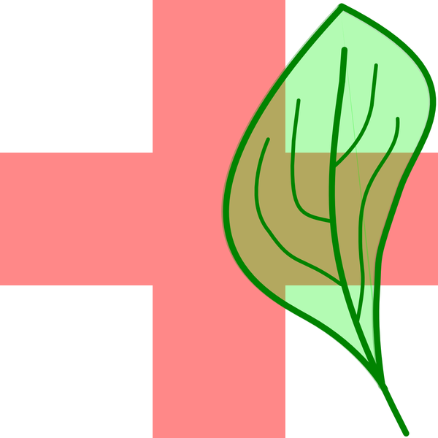

Apellido y nombre: Martha Villar López
Profesión: Médico
País que representa: Perú
Mail de contacto: mavillar1099@gmail.com
Teléfono de contacto: 221-8513
Dirección completa (puede ser de consultorio, universidad, empresa): Av. Arequipa 4343 Dpto 31 Miraflores
Cargos o puntos salientes que ostenta (máximo 5 en total)
- Directora Nacional de Medicina Complementaria – Seguro Social de Salud
- Coordinadora General de la Diplomatura de Terapias Alternativas en la Facultad de Medicina de Universidad Nacional Mayor de San Marcos
- Miembro del Comité Nacional de Investigación en Plantas Medicinales del Consejo Nacional de Ciencia y Tecnología - CONCYTEC
- Presidenta del Comité de Medicina Tradicional, Alternativa y Complementaria del Colegio Médico del Perú
- Presidenta de la Sociedad Peruana de Fitoterapia

Sugerencias:
Red Latinoamericana de Fitomedicina

